**Università degli Studi di Napoli Federico II – Corso di Ricerca Operativa (M. Boccia)**

**Prova d’esame del 14-09-2020**

**Esercizio1:**

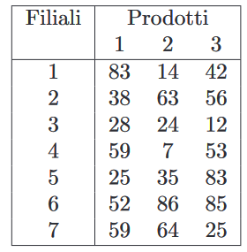Per effetto di una nuova normativa antitrust, una grande azienda deve dividersi in due aziende di dimensioni minori. Naturalmente, i dirigenti designati al vertice di entrambe le aziende minori competono per accaparrarsi la maggior parte del mercato dell’azienda-madre. Per dirimere la controversia, bisogna formulare matematicamente il problema e trovare quindi la spartizione più equa. L’azienda-madre vende un dato numero di prodotti tramite un dato insieme di filiali sparse per il mondo e si conosce quanto fattura ciascuna filiale per ciascun tipo di prodotto. Ciascuna delle filiali è indivisibile e deve essere assegnata ad una sola delle due aziende-figlie. Si vuole che entrambe le aziende-figlie abbiano quote il più uniformi possibili di mercato per tutti i prodotti; si vuole quindi minimizzare la massima differenza tra il fatturato di un’azienda figlia e quello dell’altra rispetto ad uno stesso prodotto.

**Esercizio2:**

Risolvere il seguente problema di PL utilizzando l’algoritmo del simplesso e, successivamente, verificare il risultato risolvendo graficamente il problema duale.

$$\min{3{0x}_{1}-10x_{2}+x_{3}+x_{4}}$$

$$2x_{1}-x_{2}+x_{3}-x_{4}≥ 2$$

$$3x_{1}-2x_{2}-x_{3}+x_{4}=3$$

$$x_{1},x_{2},x_{3},x_{4}≥0$$

**Esercizio3:**

Si consideri il seguente problema di programmazione lineare intera:

$$max 3x_{1}+ 4x_{2}$$

$${2x}_{1}+x_{2}≤6$$

$${2x}_{1}+ 3x_{2}≤9$$

$$x_{1},{ x}_{2}∈Z^{+}$$

a) Risolvere il rilassamento continuo del problema per via geometrica.

b) Ricavare una stima per eccesso della soluzione ottima.

c) Risolvere il problema originale con un metodo di branch-and-bound risolvendo per via geometrica i problemi corrispondenti ai vari nodi dell’albero di decisione corrispondente.

**Esercizio4:**

Si consideri la rete sottostante in cui i valori sugli archi rappresentano le loro capacità:

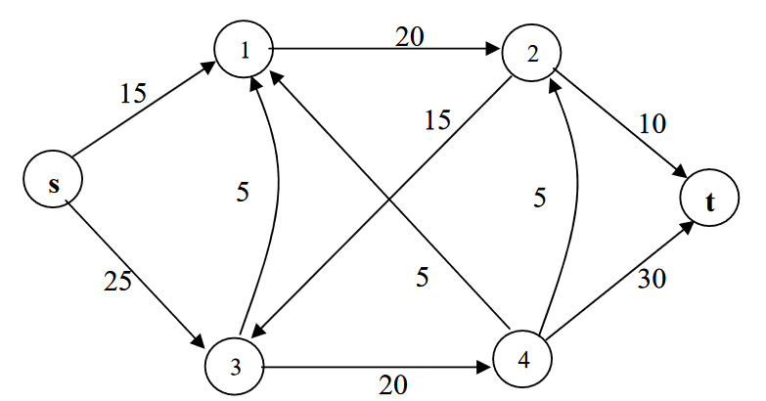

Si trovi con l’algoritmo di Ford-Fulkerson un flusso di valore massimo da s a t a partire dal flusso ammissibile di valore 10, da inviare nelle prime due iterazioni, di 5 unità lungo il cammino s,3,4,2,t e di 5 unità lungo il cammino s,3,4,1,2,t.

Si riportino tutti i cammini aumentanti, come sequenze di nodi, ed il corrispondente incremento di flusso.

Si indichi il valore del flusso massimo e il valore del flusso lungo ciascun arco nella soluzione ottima.

Si indichi il taglio di capacità minima individuato con l’algoritmo di Ford-Fulkerson.

**Esercizio5:**

Determinare l’arborescenza dei cammini minimi dal nodo v1 a tutti gli altri nodi per il seguente grafo:

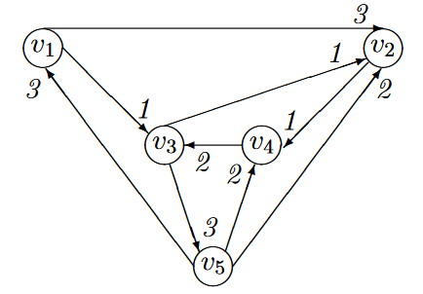

1. si scelga il miglior algoritmo tra quelli presentati al corso si motivi la scelta;
2. si applichi l’algoritmo scelto (riportare e giustificare i passi dell’algoritmo);
3. si disegni l’arborescenza dei cammini minimi.